

**องค์การบริหารส่วนตำบลเกษมทรัพย์**

**อำเภอปักธงชัย จังหวัดนครราชสีมา**

**ประจำเดือน สิงหาคม 2562**

**ในห้วงเดือนสิงหาคม 2562**

**องค์การบริหารส่วนตำบลเกษมทรัพย์ ได้จัดโครงการและเข้าร่วมกิจกรรม ต่างๆ ดังนี้**

**1.โครงการส่งเสริมและพัฒนาศักยภาพสภาเด็กและเยาวชนตำบลเกษมทรัพย์**

**2.กิจกรรมวันแม่ 12 สิงหาคม 2562 ณ ที่ว่าการอำเภอปักธงชัย**

**3.ซ่อมแซมถนนในตำบลเกษมทรัพย์**

**4.โครงการสูงวัยใสใจสุขภาพ**

**5.ตัดกิ่งไม้**



**1.โครงการส่งเสริมและพัฒนาศักยภาพสภาเด็กและเยาวชนตำบลเกษมทรัพย์**

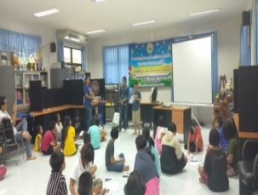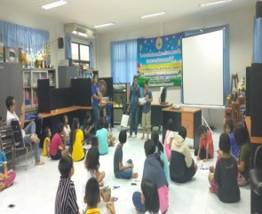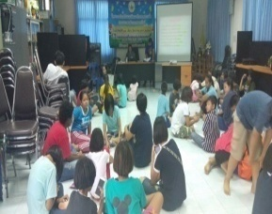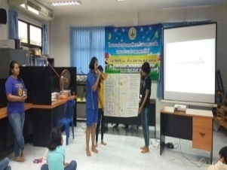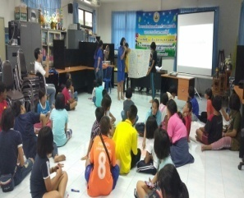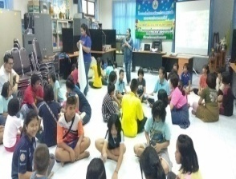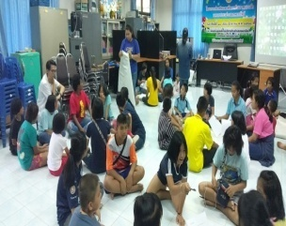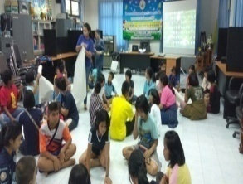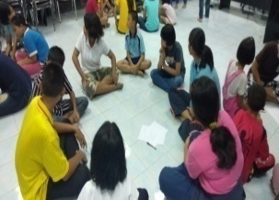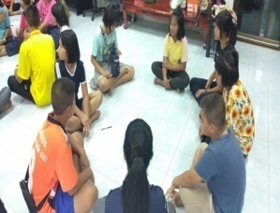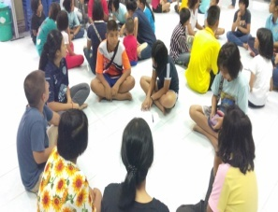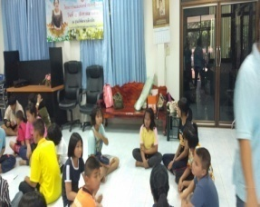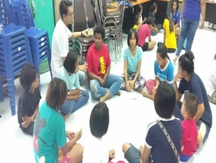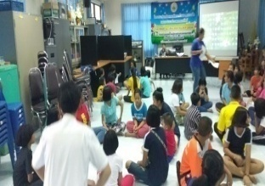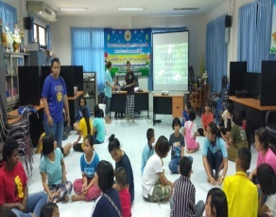

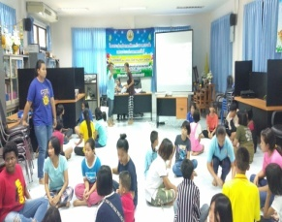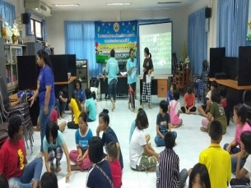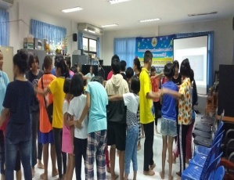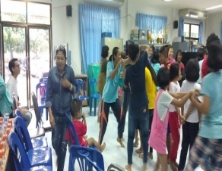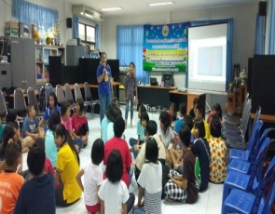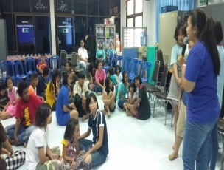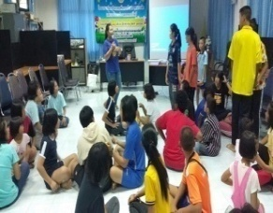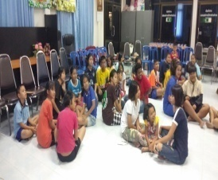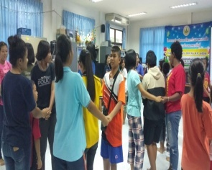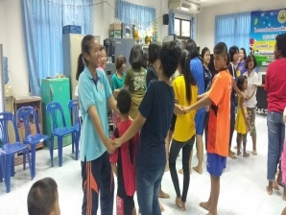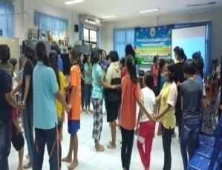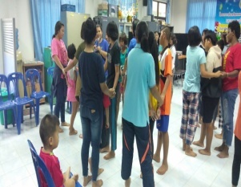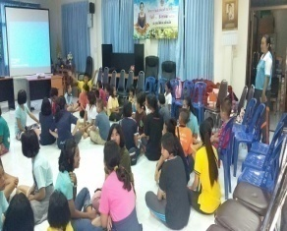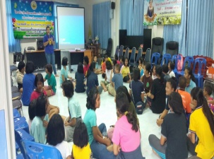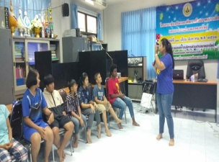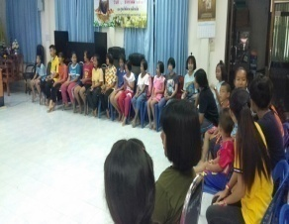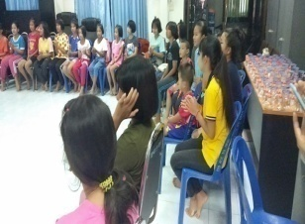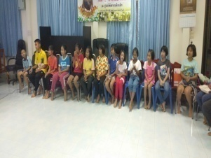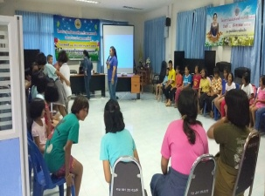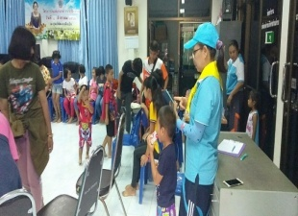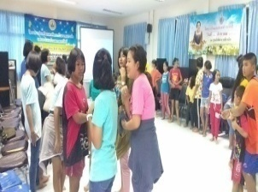

**2.กิจกรรมวันแม่ 12 สิงหาคม 2562 ณ ที่ว่าการอำเภอปักธงชัย**

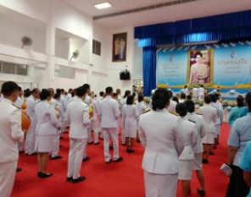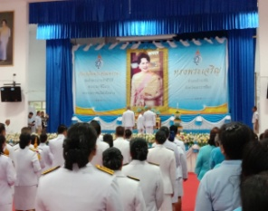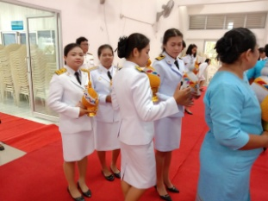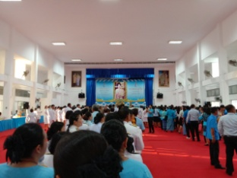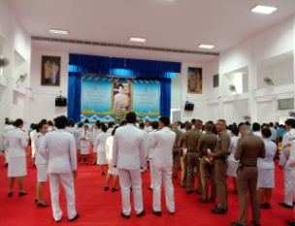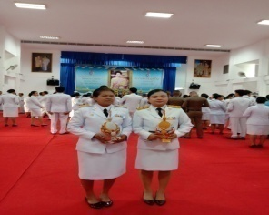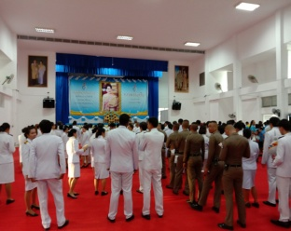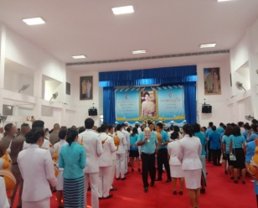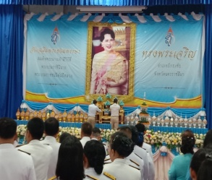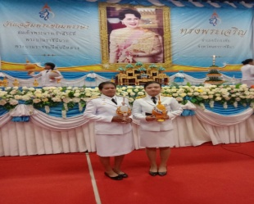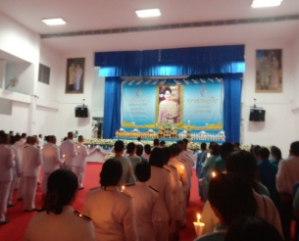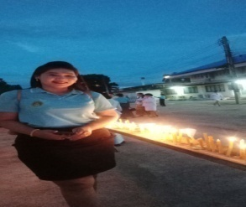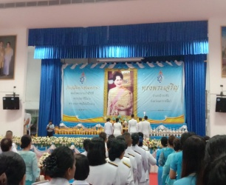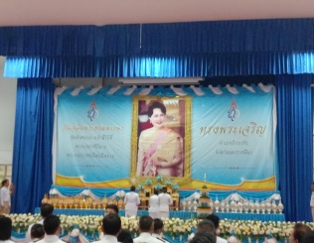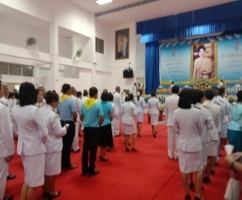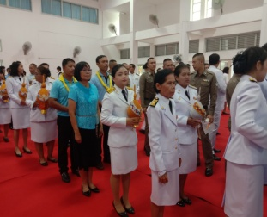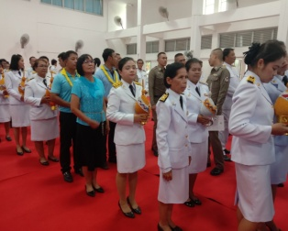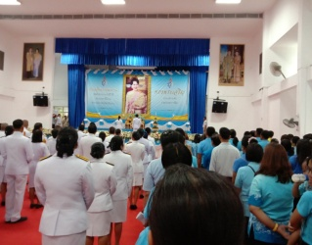

**3.ซ่อมแซมถนนในตำบลเกษมทรัพย์**

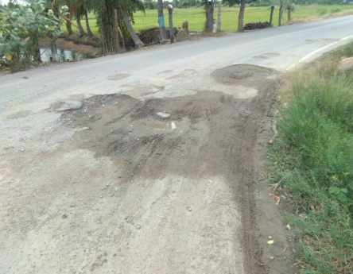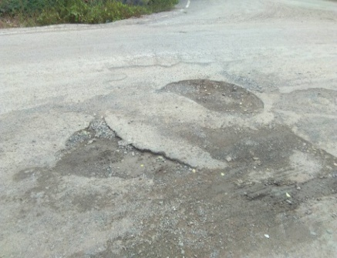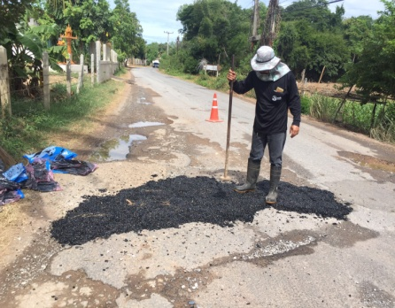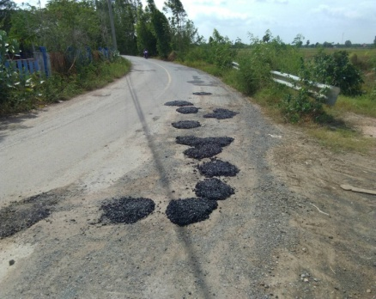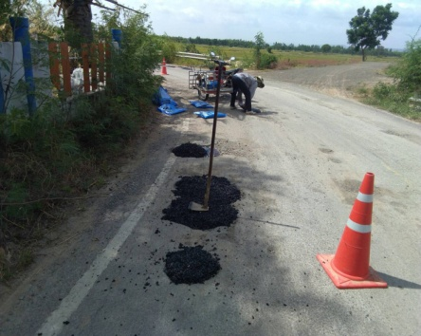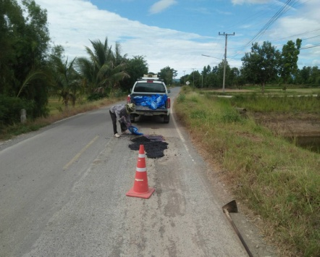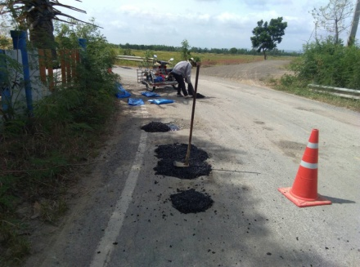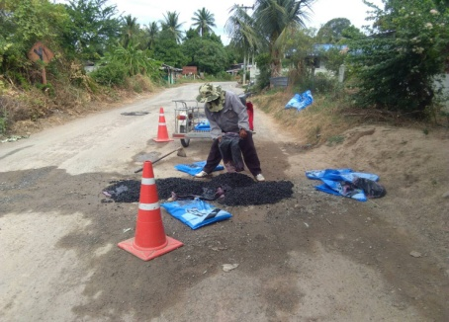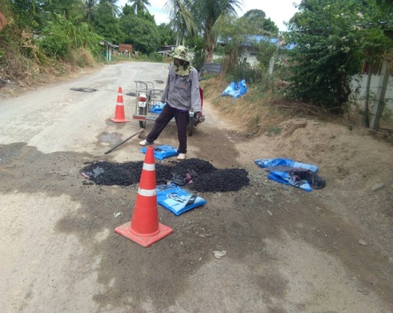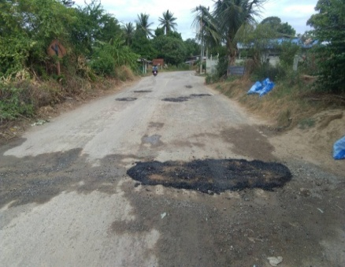

**4.โครงการสูงวัยใสใจสุขภาพ**

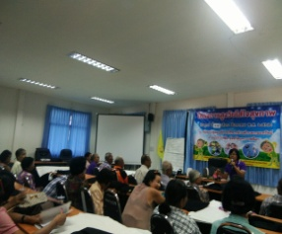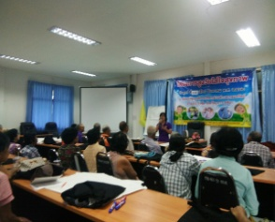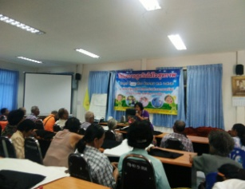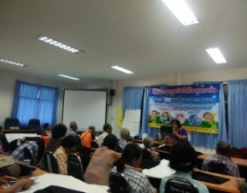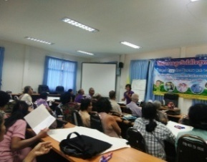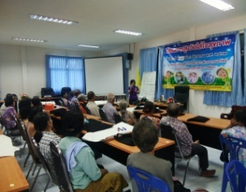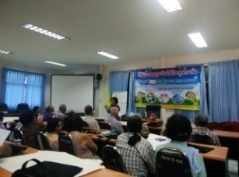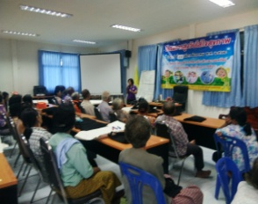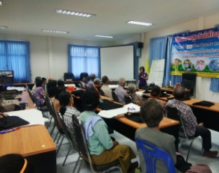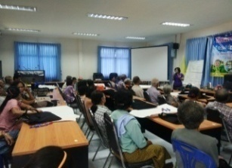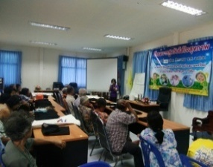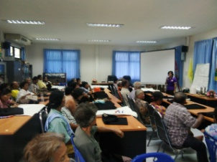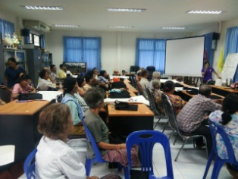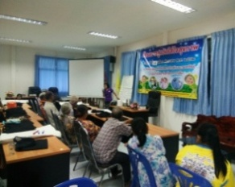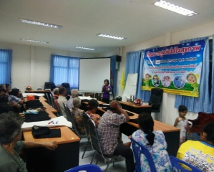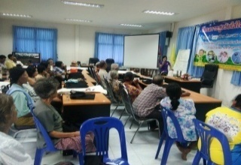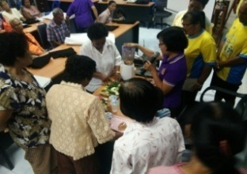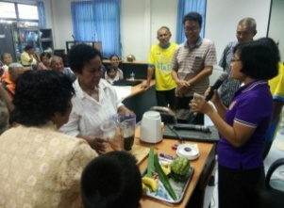

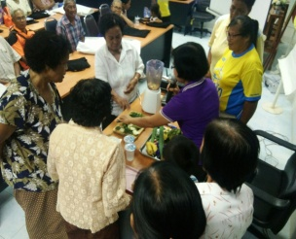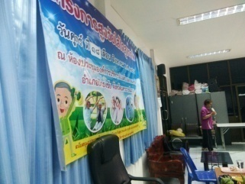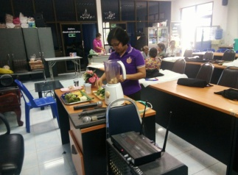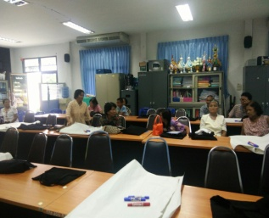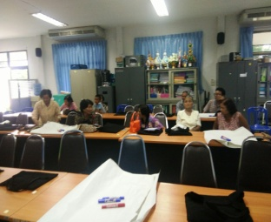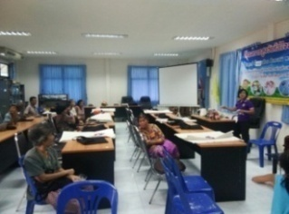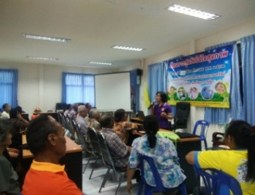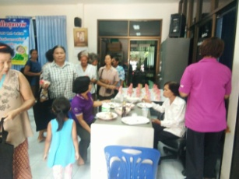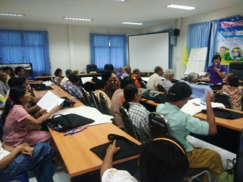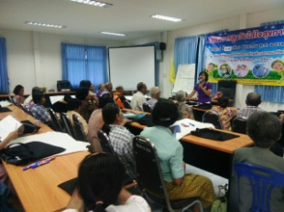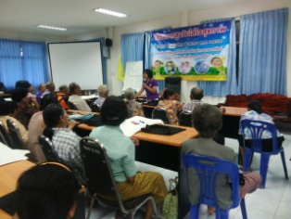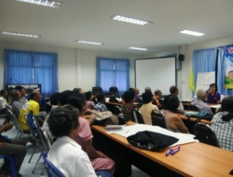

**โครงการสูงวัยใส่ใจสุขภาพ ตำบลเกษมทรัพย์ อำเภอปักธงชัย จังหวัดนครราชสีมา**

**คุณภาพชีวิตเป็นเป้าหมายหลักของสังคม คือประชาชนมีสุขภาพอนามัยดีทั้งร่างกายและจิตใจทุกเพศ ทุกวัยจากการศึกข้อมูลพบว่าประชากรผู้สูงอายุมีแนวโน้มเพิ่มขึ้นทั้งด้านปริมาณและสัดส่วนต่อประชากรจากแผนพัฒนาเศรษฐกิจและสังคมแห่งชาติฉบับที่ 10**

**วัตถุประสงค์**

**1.ผู้สูงอายุมีสุขภาพร่างกายและจิตใน ที่ดีขึ้น รวมถึงสามารถเข้าสังคมได้อย่างมีความสุข**

**2.ผู้สูงอายุมีกลุ่มเพื่อทำกิจกรรมกันอย่างมีความสุข**

**5.ภาพตัดกิ่งไม้**

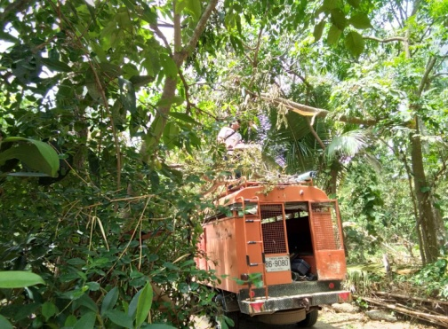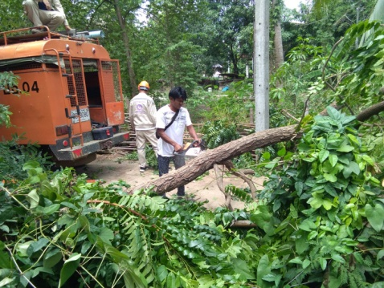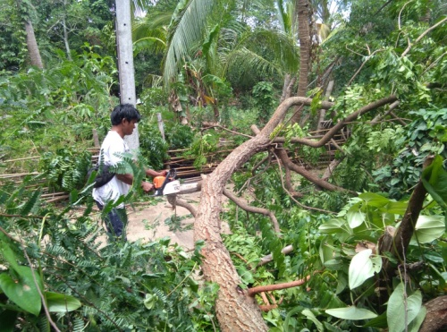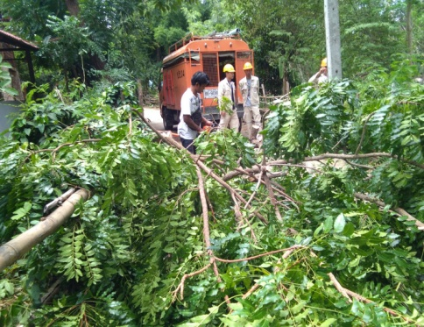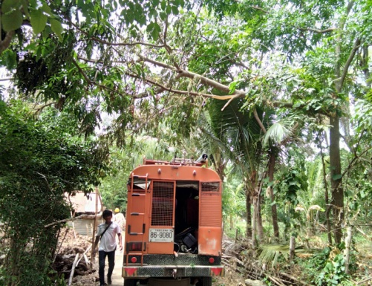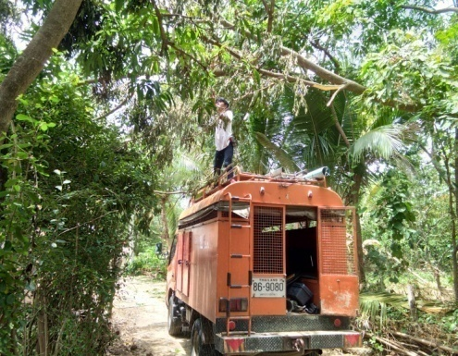



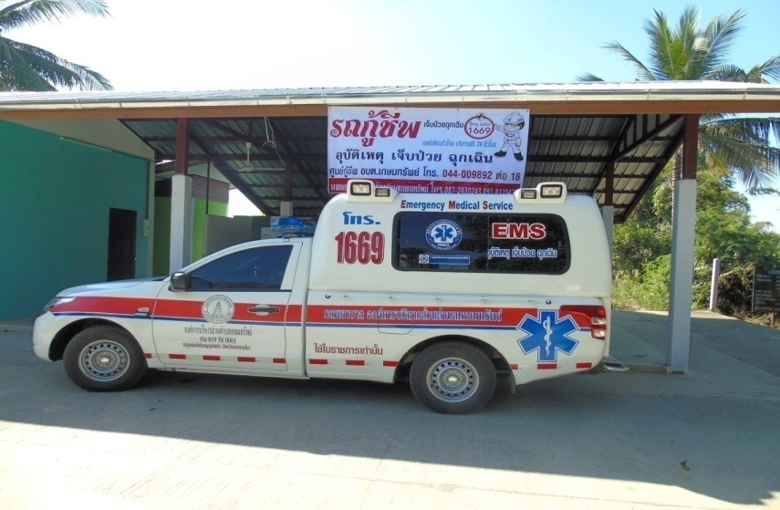

**องค์การบริหารส่วนตำบลเกษมทรัพย์ ได้จัดบริการการแพทย์ฉุกเฉินขึ้น เพื่อให้บริการประชาชนที่อยู่ในสภาวะบาดเจ็บหรือเจ็บป่วยฉุกเฉิน ซึ่งหากมิได้รับการรักษาพยาบาลอย่างทันท่วงทีแล้ว อาจเกิดอันตรายต่อชีวิต หรืออวัยวะสำคัญที่จำเป็นต่อสุขภาพและการดำรงชีวิต**

**โดยจัดรถยนต์รับส่งผู้ป่วยพร้อมเจ้าหน้าที่ให้บริการฟรีทุกวันตลอด 24 ชั่วโมง ซึ่งสามารถขอรับบริการได้ด้วย**

**โทรศัพท์หมายเลข 1669 หรือ โทรศัพท์ หมายเลข 044-009892 ต่อ 16**

**หรือโทรสายตรง 097-3072193**





**นางสาวน้อย สดสระน้อย นายกอบต.เกษมทรัพย์**

**นายธำรง ท่อนสำโรง รองนายกอบต.เกษมทรัพย์**

**นายอธิป พันโพธิ์ รองนายกอบต.เกษมทรัพย์**

**นางเสมอ ทรงสวรรณ เลขานุการนายก อบต.เกษมทรัพย์**

**นายพรรณดิษฐ จงสูงเนิน ประธานสภาอบต.เกษมทรัพย์**



**นางดาหวัน บวรสิริธนา ผู้อำนวยการกองคลัง**

**นายภูมิพันธ์ กุดสระน้อย ผู้อำนวยการกองช่าง**

**นางสาวกชกร บุญเทพ ผู้อำนวยการกองการศึกษาฯ**

**นางสาวขนิษฐา ทิพย์ประเสริฐ หัวหน้าสำนักปลัด**

**ข้าราชการและพนักงาน สังกัด อบต.เกษมทรัพย์ ทุกท่าน**

**บรรณาธิการ นายชูชาติ ท่อนสำโรง ปลัดอบต.เกษมทรัพย์**

**ออกแบบจัดทำโดย นางสาวกัญญาณี ชายสำโรง ผู้ช่วยเจ้าพนักงานธุรการ**